SVEUČILIŠTE JOSIPA JURJA STROSSMAYERA U OSIJEKU
FAKULTET ELEKTROTEHNIKE, RAČUNARSTVA I INFORMACIJSKIH TEHNOLOGIJA

Stručni studij računarstva

WEB APLIKACIJA ZA PRAĆENJE RADA AUTOPRAONICE

Završni rad

Stjepan Milardić
Osijek, 2026.

SADRŽAJ

SADRŽAJ 1
1. UVOD 1
1.1 Zadatak završnog rada 1
2. POSTOJEĆE APLIKACIJE 2
2.1 Ready2Wash 2
2.2 Washify 3
3. KORIŠTENE TEHNOLOGIJE 4
3.1 Visual Studio 4
3.2 C# programski jezik 5
3.3 .NET Core 5
3.4 Postgresql 6
3.5 DBeaver 7
3.6 Postman 7
3.7 Visual Studio Code 8
3.8 HTML 9
3.9 CSS 10
3.10 TypeScript 10
3.11 Vue.js 11
4. BACKEND DIO APLIKACIJE 12
4.1 Dijagram baze podataka 12
4.2 Dodavanje i pregledavanje postaja 13
4.3 Dodavanje i pregledavanje boksova u pojedinim postajama 16
4.4 Promjena statusa boksa 17
4.5 Dodavanje i pregledavanje ciklusa pranja 18
5. FRONTEND DIO APLIKACIJE 20
5.1 Dohvaćanje podataka sa backenda 21
5.2 Prikaz podataka koristeći Vue.js 22
6. KORIŠTENJE APLIKACIJE 24
6.1. Dashboard view 24
6.2. Statistics view 27
6.3. Control Panel view 27
ZAKLJUČAK 29
LITERATURA 30
SAŽETAK 31
ABSTRACT 32

1. UVOD
U posljednjim godinama automobilska industrija svjedoči značajnim naprecima, kako u pogledu tehnologije vozila, tako i u očekivanjima korisnika. Kako vlasnici automobila nastoje održati izgled i funkcionalnost svojih vozila, objekti za pranje automobila imaju ključnu ulogu u pružanju praktičnih i učinkovitih usluga čišćenja. Međutim, osiguravanje dosljedne kontrole kvalitete i operativne učinkovitosti na brojnim lokacijama za pranje automobila može biti izazovan zadatak za menadžere i vlasnike. Ova web aplikacija ne predstavlja potpuno funkcionalno komercijalno rješenje namijenjeno stvarnoj primjeni u poslovanju autopraonica, već je razvijena kao koncept i demonstracija ideje modernijeg sustava za praćenje rada autopraonice. Njezina svrha je istražiti mogućnosti unaprjeđenja korisničkog sučelja, preglednosti podataka i upravljanja resursima u odnosu na postojeća rješenja.
U poglavlju dva napravljen je pregled sličnih aplikacija i usluga. Primijećeno je kako nije velika konkurencija u ovom području usluge, te su navedena neka slična rješenja. U trećem poglavlju napravljen je pregled tehnologija koje se koriste za izradu ovog rada. U četvrtom poglavlju je opisana backend funkcionalnost aplikacije. Prikazani su i opisani isječci programskog koda pojedine funkcionalnosti. U petom poglavlju je opisana izrada frontend dijela aplikacije. U šestom poglavlju se objašnjava korištenje aplikacije.

1.1 Zadatak završnog rada
Izrada web aplikacije kojom se nadgleda rad 24 satne autopraonice s više radnih stanica. Pratit će se stanje potrošnje vode, voska, deterdženta, zapunjenost kovanicama, korištenje pojedine stanice, zauzetost stanice, ispadanje stanice iz rada, alarmiranje nadležne osobe za popravak stanice, statistika korištenja stanice kroz 24 sata, analiza broja korisnika po stanici unutar određenog dijela dana te kreiranje baze podataka u koju će se spremati sve relevantne informacije vezano za statistiku rada pojedine stanice unutar autopraonice.

2. POSTOJEĆE APLIKACIJE
U ovome poglavlju izabrane su i opisane dvije aplikacije namijenjene praćenju rada autopraonica.

2.1 Ready2Wash

Ready2Wash omogućuje detaljne izvještaje o povijesti prodaje, učestalosti posjeta i ponašanju korisnika. Pomaže upravljati s više autopraonica s bilo kojeg mjesta. Omogućava sve radne procese, kvarove i usluge. Moguće je kontrolirati radne procese, isključiti ili uključiti neke značajke, pratiti vremensku prognozu i reagirati na vrijeme. Na slici 2.1. je prikazan izgled Ready2Wash aplikacije [1].

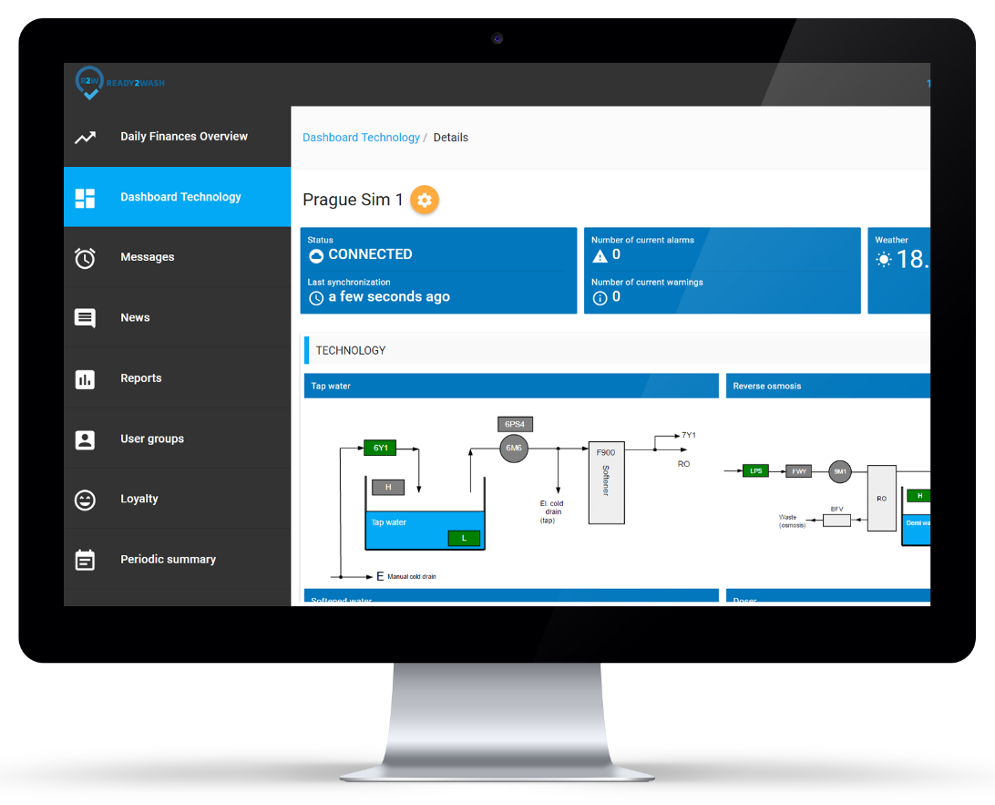
Slika 2.1. Izgled Ready2Wash aplikacije.

2.2 Washify

Računovodstveni program za autopraonicu moderan je i funkcionalan alat koji pomaže ne samo kvalitetnom računovodstvu aktivnosti, već i poboljšanju svih njegovih pokazatelja. U radu autopraonice koriste se različiti oblici računovodstva. Po načinu na koji se mijenja promet u autopraonici, može se procijeniti uspjeh reklamne kampanje, razumnost utvrđene politike cijena. Izgled navedene aplikacije se može vidjeti na slici 2.2 [2].

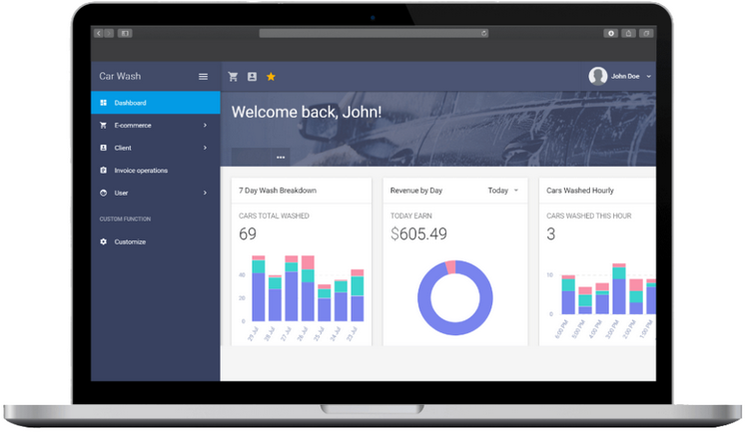
Slika 2.2. Izgled Washify aplikacije.

3. KORIŠTENE TEHNOLOGIJE
Za izradu aplikacije korišteno je mnoštvo modernih tehnologija koje su opisane u nastavku.

3.1 Visual Studio

Visual Studio je integrirano razvojno okruženje (IDE) koje razvija Microsoft. Koristi se za razvoj različitih vrsta aplikacija, uključujući web, desktop i mobilne aplikacije.
Omogućuje programerima pisanje, testiranje i debugiranje koda te pruža alate za upravljanje projektima, verzioniranjem i integraciju s različitim tehnologijama. Najčešće se koristi za rad s .NET okvirom i C# jezikom. Na slici 3.1. u nastavku se nalazi slika zaslona programa Visual Studio [3].

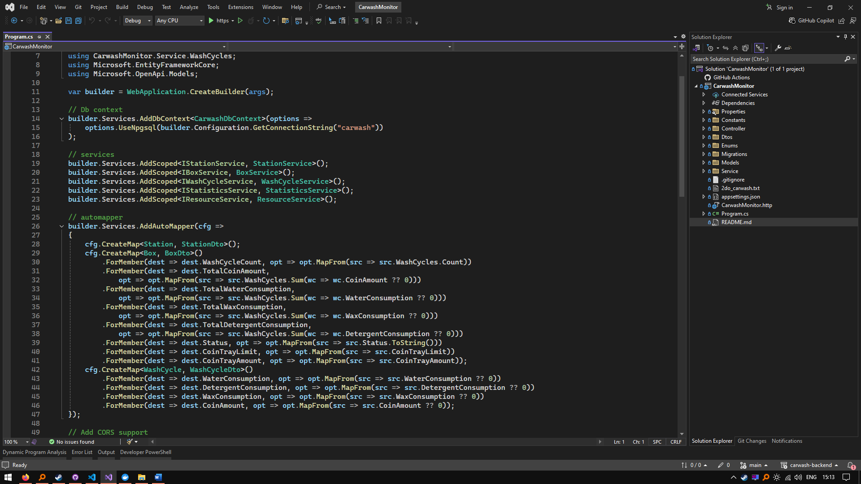
Slika 3.1. Slika zaslona Visual Studio programa.

3.2 C# programski jezik

C# je objektno orijentirani programski jezik razvijen od strane Microsofta, prvenstveno za rad u .NET okruženju. Dizajniran je da bude jednostavan, siguran i fleksibilan, a koristi se za razvoj širokog spektra aplikacija – od web i desktop rješenja do mobilnih i cloud servisa. Jedna od glavnih prednosti C# jezika je integracija s .NET platformom, koja programerima omogućava pristup velikom broju biblioteka i alata. Time se olakšava izrada skalabilnih i održivih aplikacija. Slika 3.2. prikazuje isječak koda napisanog u C# programskom jeziku [4].

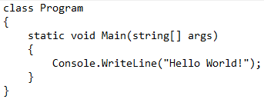
Slika 3.2. Isječak koda napisanog u C# programskom jeziku.

3.3 .NET Core

.NET Core je otvoreni, cross-platform okvir za razvoj aplikacija koji je razvila tvrtka Microsoft. Omogućuje izradu aplikacija koje mogu raditi na različitim operativnim sustavima, poput Windowsa, Linuxa i macOS-a. Koristi se za razvoj web aplikacija, API servisa, konzolnih aplikacija i cloud rješenja. Glavni problemi koje rješava su prenosivost, visoke performanse i modularnost, što ga čini pogodnim za moderne distribuirane sustave i mikroservise. Osim toga, .NET Core donosi fleksibilnost kroz pristup otvorenog koda i bogat ekosustav biblioteka, čime programerima olakšava izradu skalabilnih i održivih rješenja. Na slici 3.3. je prikazano .NET Core okruženje [5].


Slika 3.3. .NET Core okruženje.

3.4 Postgresql

PostgreSQL, također poznat kao Postgres, je besplatni i otvoreni upravljački sustav za relacijske baze podataka (RDBMS) koji ističe proširivost i usklađenost s SQL standardom. Dizajniran je za obradu različitih opterećenja, od pojedinačnih strojeva do skladišta podataka ili web usluga s mnogo istovremenih korisnika. Dostupan je za MacOS, Linux, FreeBSD, OpenBSD i Windows. Na slici 3.4. se nalazi Postgres logo [6].


Slika 3.4. Postgres logo.

3.5 DBeaver

DBeaver je besplatno grafičko sučelje za administraciju baze podataka, koji podržava mnoge računalne platforme. Program je dostupan na više od desetak jezika. Na slici 3.5. je prikazan izgled programa DBeaver [7].

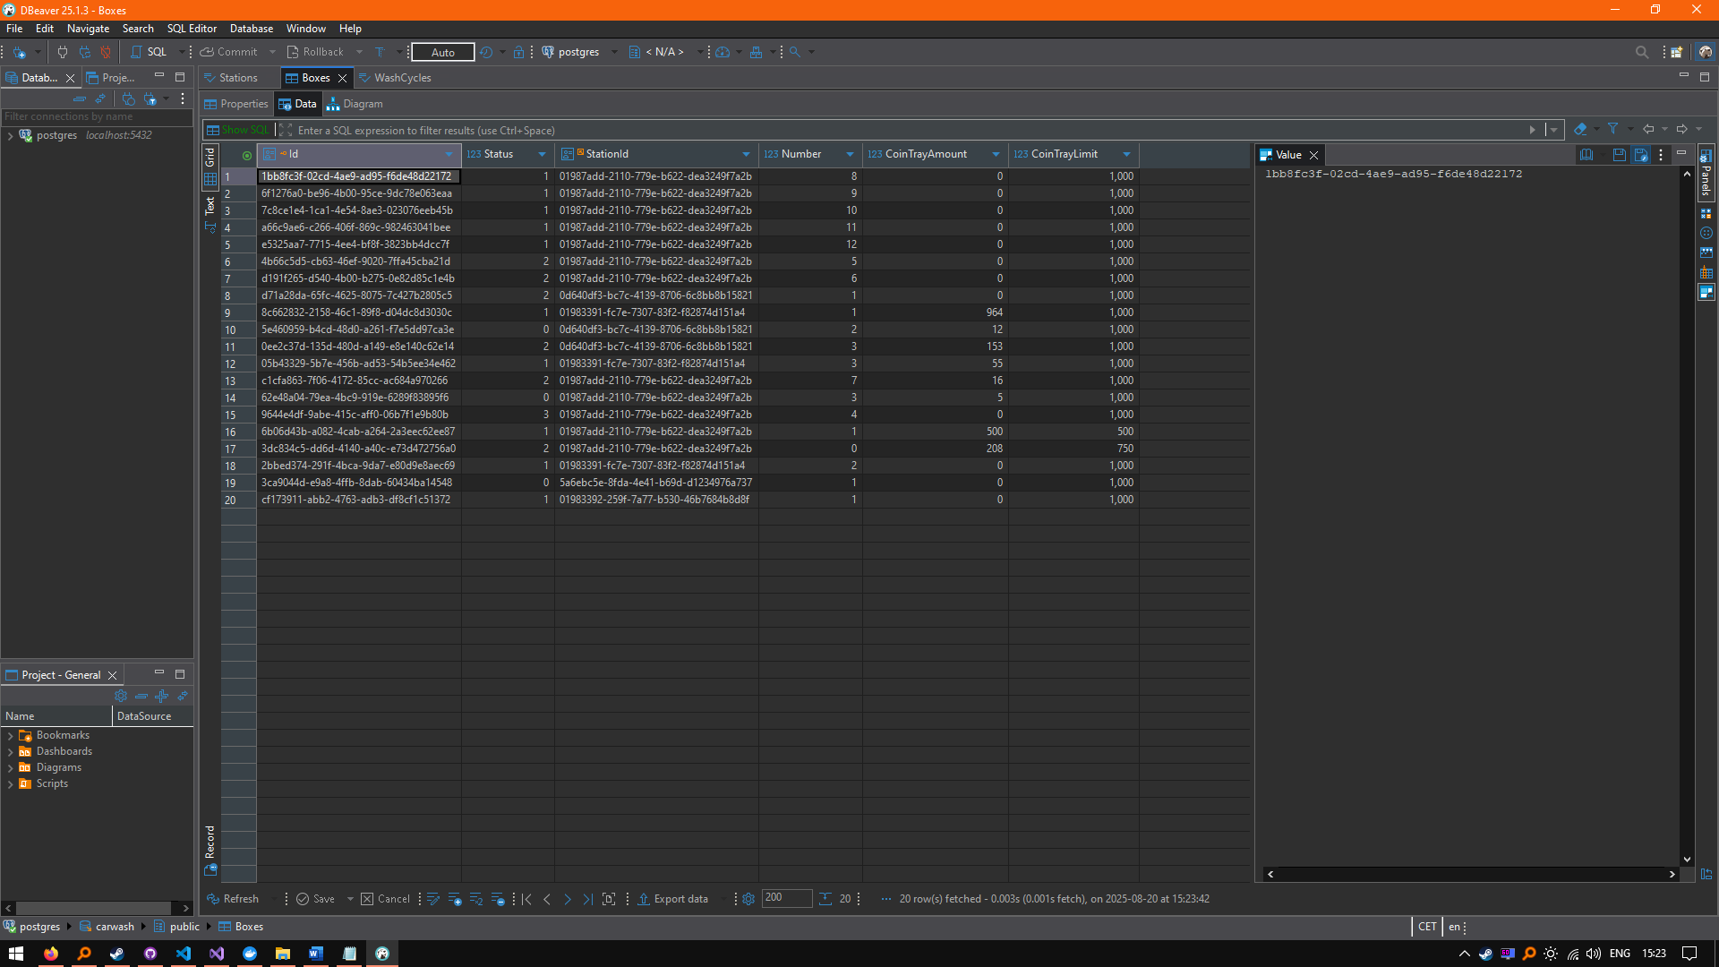
Slika 3.5. Izgled programa DBeaver.

3.6 Postman

Postman je platforma za API-je (engl. Application Programming Interface) namijenjena programerima za dizajniranje, izgradnju, testiranje i iteraciju njihovih API-ja. Na slici 3.6. je prikazan izgled programa Postman [8].
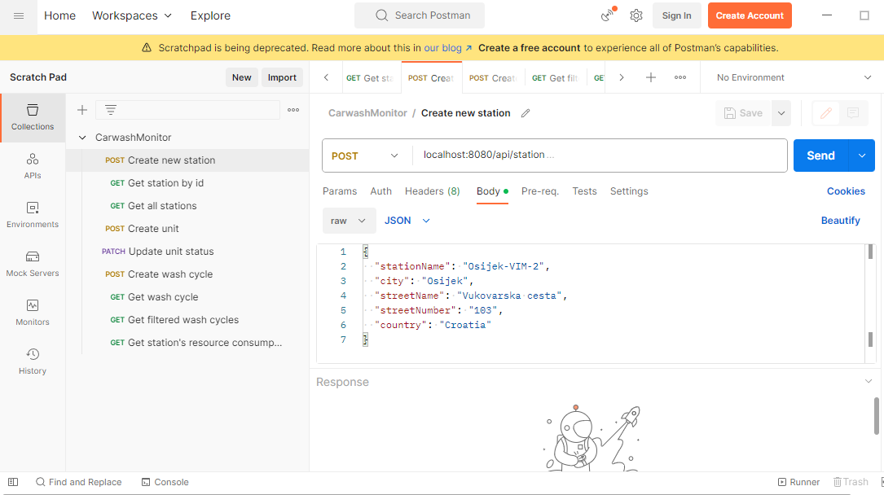
Slika 3.6. Izgled programa Postman.

3.7 Visual Studio Code

Visual Studio Code, često nazivan i VS Code, je uređivač izvornog koda koji je napravio Microsoft koristeći Electron Framework, za Windows, Linux i MacOS operacijske sustave. Značajke uključuju podršku za debagiranje, označavanje sintakse, inteligentno dovršavanje koda, fragmente koda, refaktoriranje koda i ugrađeni Git. Korisnici mogu mijenjati teme, prečace tipkovnice, postavke i instalirati proširenja koja dodaju funkcionalnost. Na slici 3.7 se nalazi snimka prozora programa Visual Studio Code [9].

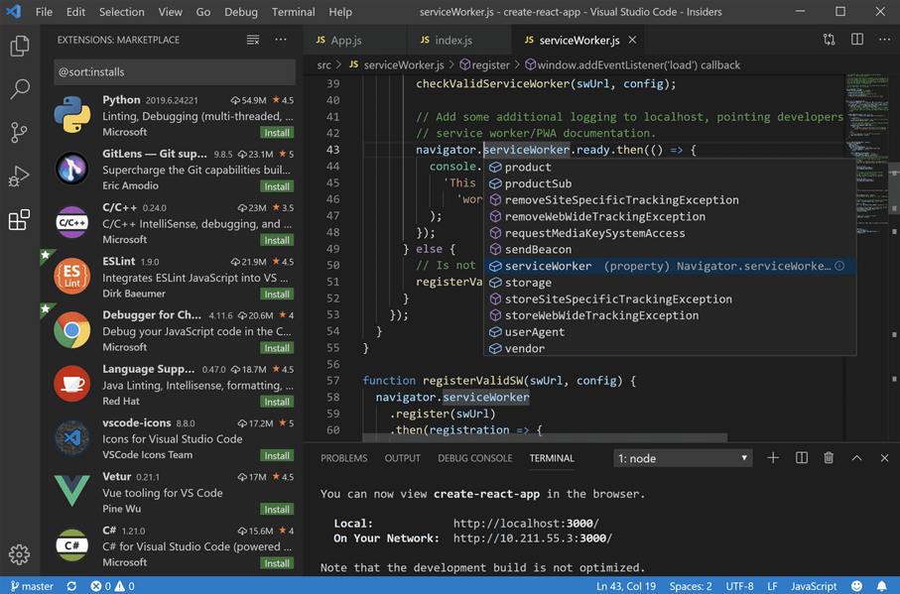
Slika 3.7. Snimka zaslona programa Visual Studio Code.

3.8 HTML

HTML (engl. HyperText Markup Language) je jezik koji se široko koristi za izradu web stranica. Njegova osnovna svrha je pružiti strukturu i značenje sadržaju koji se prikazuje na webu. Programeri koriste HTML za definiranje elemenata i njihovih međusobnih odnosa unutar dokumenta, uključujući naslove, paragrafe, liste, slike, veze i mnoge druge komponente. Na slici 3.8 se nalazi isječak HTML koda [10].

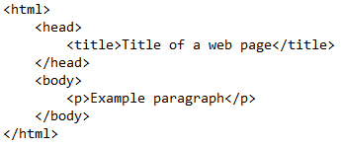
Slika 3.8. Isječak HTML koda.

3.9 CSS

CSS (engl. Cascading Style Sheets) je jezik koji se koristi za stilizaciju i dizajn web stranica. Koristi se zajedno s HTML-om kako bi se definirali izgled i izgled elemenata na webu. CSS omogućava prilagodbu boja, fontova, raspored, veličina i drugih vizualnih karakteristika elemenata na stranici. Na slici 3.9. se nalazi isječak CSS koda [11].

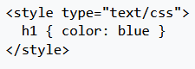
Slika 3.9. Isječak CSS koda.

3.10 TypeScript

TypeScript je programski jezik razvijen od strane Microsofta koji nadograđuje JavaScript dodavanjem tipova podataka. To znači da programer može unaprijed definirati tipove podataka, što pomaže pri otkrivanju pogrešaka u fazi razvoja. Koristi se prvenstveno za razvoj složenijih frontend aplikacija jer olakšava održavanje i čitljivost koda. Budući da se prevodi u čisti JavaScript, kompatibilan je sa svim preglednicima i okruženjima gdje se JavaScript može izvršavati. Jedna od glavnih prednosti TypeScripta je bolja struktura i skalabilnost projekata, što ga čini idealnim alatom za timski rad i velike aplikacije. Na slici 3.10. se nalazi TypeScript logo [12].


Slika 3.10. TypeScript logo.

3.11 Vue.js

Vue je framework za izgradnju korisničkih sučelja. Temelji se na standardnom HTML-u, CSS-u i JavaScriptu ili Typescriptu te pruža deklarativni, komponentni programski model koji pomaže u učinkovitom razvoju korisničkih sučelja bilo koje složenosti. Vue je ekosustav koji pokriva većinu uobičajenih značajki potrebnih u razvoju korisničkog sučelja. Izuzetno raznolik i stvari koje gradimo na webu mogu se drastično razlikovati u obliku i opsegu. Imajući to na umu, Vue je dizajniran da bude fleksibilan i postupno prilagodljiv. Na slici 3.11 se nalazi primjer Vue.js koda [13].

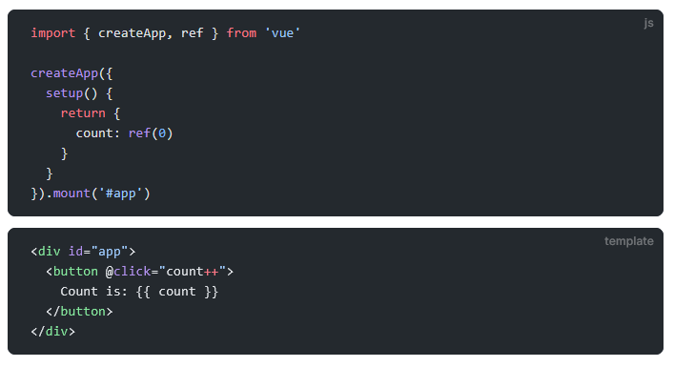
Slika 3.11. Primjer Vue.js koda

4. BACKEND DIO APLIKACIJE

U ovom poglavlju je opisana backend funkcionalnost aplikacije. U nastavku slijedi niz objašnjenja pojedinih dijelova koda za pojedine funkcionalnosti aplikacije.

4.1 Dijagram baze podataka

Baza podataka se sastoji od tri tablice: Postaje (engl. Stations), boksovi (engl. Boxes) i ciklusi pranja (engl. wash cycles). Jedna postaja može imati više boksova, jedan boks može imati više ciklusa pranja.

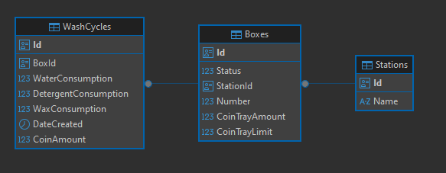
Slika 4.1. Dijagram baze podataka.

4.2 Dodavanje i pregledavanje postaja

Postaja je autopraonica na određenoj lokaciji koja sadrži više jedinica/boksova za pranje auta. Vlasnik autopraonice može imati više postaja, te na svakoj postaji može imati više jedinica za pranje automobila. Na slici 4.1. prikazan je isječak koda koji je odgovoran za stvaranje postaje pretvaranjem podataka iz zahtjeva, pohranu u bazu podataka.

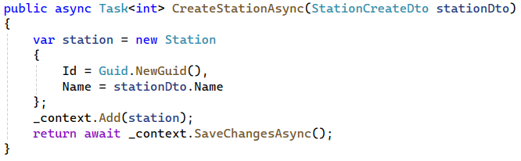
Slika 4.2. Kod za kreiranje postaje.

Na slici 4.2. je prikazano tijelo zahtjeva (engl. request body) koje se šalje na navedenu krajnju točku poslužitelja (engl. endpoint). Podaci iz tijela zahtjeva se po zahtjevu obrađuju i spremaju u bazu podataka.

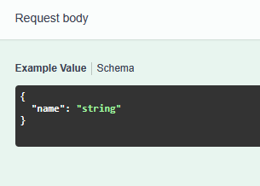
Slika 4.3. Tijelo zahtjeva za kreiranje nove postaje.

Nakon što je poslan zahtjev za kreiranje nove postaje, server vraća odgovor sa tijelom odgovora i statusom 200 OK, kao što se može vidjeti na slici 4.3.
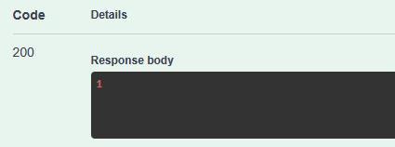
Slika 4.4. Odgovor servera na slanje zahtjeva za kreiranje nove postaje.

Kako bi se mogli pregledavati podaci o pojedinoj stanici, potrebno je iz baze podataka dohvatiti stanicu po identifikatoru, kao što je prikazano na slici 4.4., gdje se može vidjeti programski kod za dohvaćanje postaje iz baze podataka na temelju njenog ID-a, pretvaranje u DTO (engl. Data Transfer Object) i vraćanje stanice u odgovoru zahtjeva. Ako postaja nije pronađena, izbacuje se iznimka koja ukazuje na nedostatak postaje.

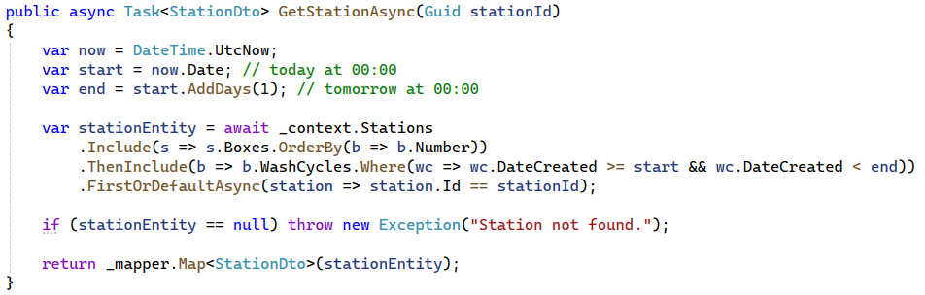
Slika 4.5. Kod za dohvaćanje postaje.

Na slici 4.5. se može vidjeti metoda za dohvaćanje liste stanica koje sadrže boksove i cikluse pranja.
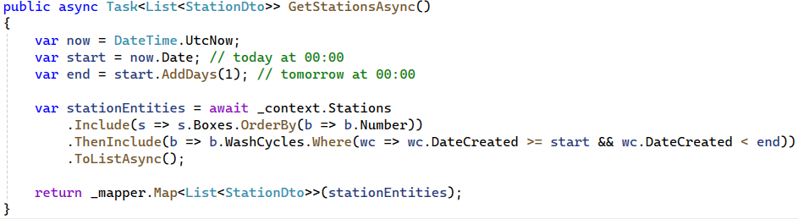
Slika 4.6. Kod za dohvaćanje liste postaja.

Na slici 4.6. se nalazi odgovor poslužitelja na zahtjev za dohvaćanje postaje. U tijelu odgovora se nalaze identifikator postaje, ime postaje i niz boksova za pranje automobila koje se nalaze u dohvaćenoj postaji.

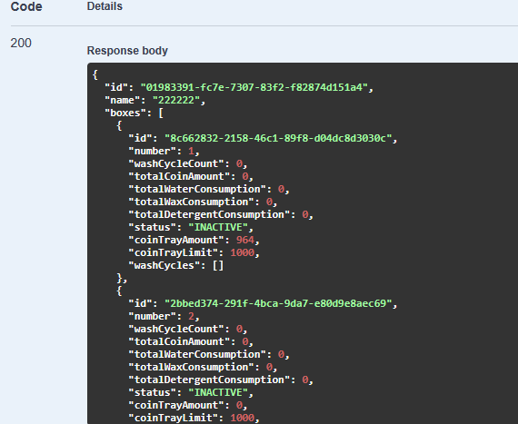
Slika 4.7. Odgovor servera na zahtjev za dohvaćanje postaje.

4.3 Dodavanje i pregledavanje boksova u pojedinim postajama

Boks je dio autopraonice u kojem se izvršava pranje automobila. Na slici 4.9. se nalazi isječak koda koji stvara novi boks i povezuje ga s stanicom na temelju pruženog identifikatora stanice. Također obavlja dodatne operacije poput postavljanja zadanih vrijednosti za boksa, poput inicijalnog statusa, rednog broja i limita broja kovanica u spremniku.

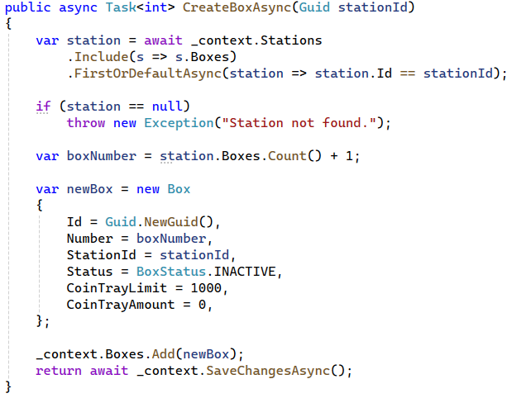
Slika 4.8. Kod za kreiranje novog boksa.

U tijelu odgovora na zahtjev za kreiranje novog boksa se nalazi stanica sa svim boksovima za pranje automobila, uključujući i boks koji je kreiran zahtjevom. Ako stanica sa proslijeđenim identifikatorom ne postoji, server će kao odgovor vratiti iznimku.

4.4 Promjena statusa boksa

Boksovi u autopraonici mogu imati više statusa. Glavni statusi su: IN_USE (boks je zauzet), AVAILABLE (boks je slobodan za korištenje) i INACTIVE (boks je izvan pogona). Stanje boksa se mijenja kroz korisničko sučelje aplikacije.
Na slici 4.10. se nalazi kod koji ažurira status boksa na temelju pruženog identifikatora boksa i DTO objekta koji sadrži stanje boksa. Također provjerava boksa u bazi podataka te provjerava valjanost statusa. Ako boks nije pronađen ili ako status nije valjan, izbacuje se odgovarajuća iznimka. Nakon što se status ažurira, vraća se ažurirani boks u obliku DTO objekta.

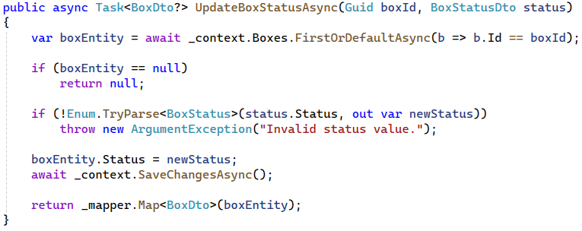
Slika 4.9. Kod za ažuriranje stanja jedinice.

Tijelo zahtjeva za ažuriranje stanja boksa sadrži atribut koji se zove status, kao što se može vidjeti na slici 4.11.
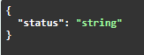
Slika 4.10. Primjer tijela zahtjeva za ažuriranje statusa boksa.

4.5 Dodavanje i pregledavanje ciklusa pranja

Prema slici 4.12. može se vidjeti kod za stvaranje novog ciklusa pranja na temelju pruženih podataka o identifikatoru boksa i zahtjeva za ciklus pranja. Provjerava se prisutnost boksa u bazi podataka. Ako boks nije pronađen, izbacuje se odgovarajuća iznimka. Ciklus pranja se stvara na temelju zahtjeva i dodjeljuje mu se boks i trenutni datum, nakon čega se sprema u bazu podataka. Kao rezultat ovog zahtjeva, vraća se broj uspješno unesenih ciklusa pranja.

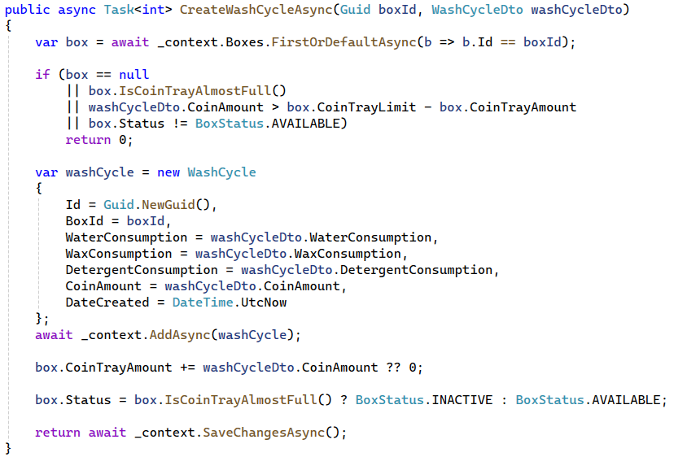
Slika 4.11. Kod za kreiranje novog ciklusa pranja.

U stvarnom scenariju, zahtjev za kreiranje novog ciklusa pranja šalje boks nakon završenog ciklusa pranja. Za svrhu završnog rada, zahtjev se šalje manualno preko korisničkog sučelja. Zahtjev koji se šalje na poslužitelj se sastoji od više vrijednosti koje predstavljaju količinu potrošene vode, voska, deterdženta i količinu kovanica unesenih za ciklus pranja, kao što se može vidjeti na slici 4.13.
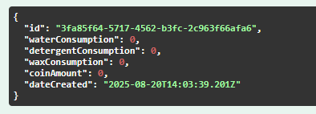
Slika 4.12. Tijelo zahtjeva za kreiranje novog ciklusa pranja.

Na slici 4.14. je prikazan isječak koda koji dohvaća podatke o određenom ciklusu pranja na temelju pruženog identifikatora ciklusa pranja. Nakon što se podaci o ciklusu pranja dohvate, dodatno se oblikuje odgovor u obliku DTO objekta.

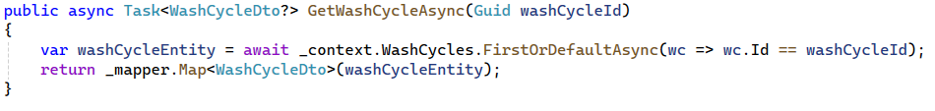
Slika 4.13. Kod za dohvaćanje pojedinačnog ciklusa pranja.

Odgovor servera na zahtjev za dohvaćanje pojedinačnog ciklusa pranja sadrži podatke vezane za odabrani ciklus pranja, kao što se može vidjeti na slici 4.15.

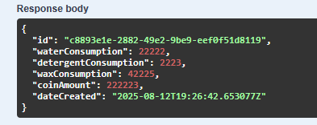
Slika 4.14. Tijelo odgovora na zahtjev za dohvaćanje ciklusa pranja.

5. FRONTEND DIO APLIKACIJE

Frontend je dio aplikacije koji korisnici vide i s kojim imaju interakciju prilikom korištenja aplikacije. On obuhvaća sve što je vidljivo na korisničkom sučelju, kao što su dizajn, korisničko iskustvo, navigacija, interaktivni elementi i prikaz podataka. Dobar frontend pruža korisnicima pozitivno korisničko iskustvo. Kvalitetno oblikovano i intuitivno korisničko sučelje olakšava korisnicima navigaciju i interakciju s aplikacijom. Ako je frontend loše dizajniran ili nepregledan, korisnici će se suočiti s poteškoćama u korištenju aplikacije, što može rezultirati frustracijom i lošim dojmom. Isto tako, pruža korisnicima jasnoću i učinkovitost u prikazu podataka. Pravilno organizirane informacije, intuitivno postavljene kontrole i navigacija omogućavaju korisnicima da lako pristupe i razumiju prikazane podatke. Ovo je posebno važno kod aplikacija koje se koriste za praćenje ili analizu podataka. Uzimajući u obzir korisničko iskustvo, napravljen je intuitivan dizajn korisničkog sučelja kao što je prikazano na slici 5.1.

\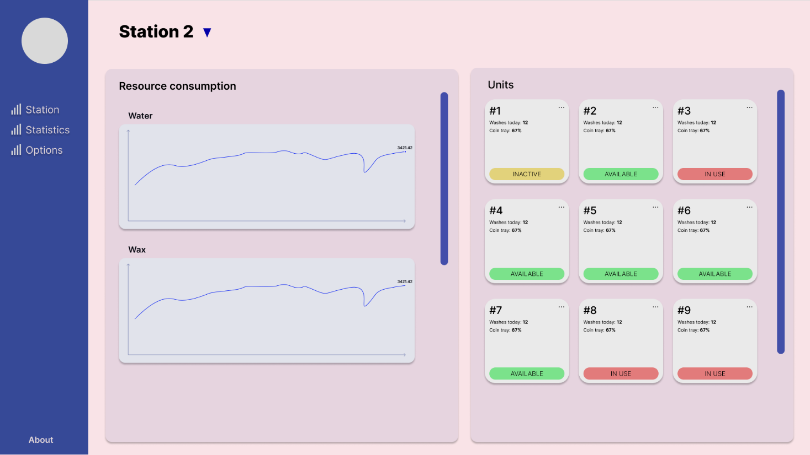
Slika 5.1. Dizajn korisničkog sučelja napravljen u programu Figma.

5.1 Dohvaćanje podataka sa backenda

Dohvaćanje podataka sa backenda uključuje slanje HTTP zahtjeva. U korisničkim sučeljima temeljenim na JavaScriptu ili TypeScriptu (kao što je Vue), biblioteke poput fetch ili axios koriste se za izvršavanje tih zahtjeva. Na primjer, GET zahtjev se koristi za dohvaćanje podataka sa servera, što je prikazano na slici 5.2.

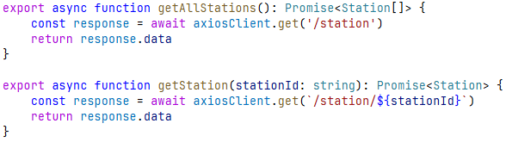
Slika 5.2. Primjer slanja HTTP zahtjeva.

5.2 Prikaz podataka koristeći Vue.js

Prikaz dohvaćenih podataka temeljni je dio izgradnje dinamičnih web aplikacija. Kada su podaci dohvaćeni sa servera, sljedeći korak je prikaz tih podataka na korisničkom sučelju. Podaci se obično dohvaćaju iz API-ja klikom na gumb na sučelju ili u „mounted“ životnom ciklusu Vue komponente. Primjer dohvaćanja podataka u „mounted“ životnom ciklusu može se vidjeti na slici 5.3.

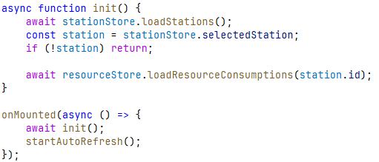
Slika 5.3. Korištenje funkcije za dohvaćanje podataka u „mounted“ lifecycle hooku.
Vue omogućuje deklarativno renderiranje pomoću sintakse predložaka (engl. template syntax). Kada su podaci dostupni u komponenti, koriste se Vue ugrađene direktive poput v-if i v-for za uvjetno renderiranje i prikaz dohvaćenih podataka, što se može vidjeti na slikama 5.4 i 5.5.

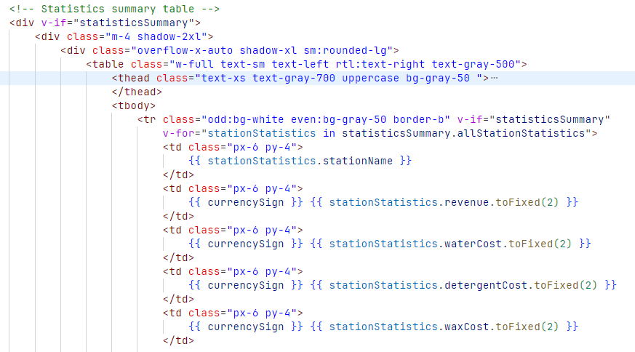
Slika 5.4. Prikaz dohvaćenih podataka u Vue template.

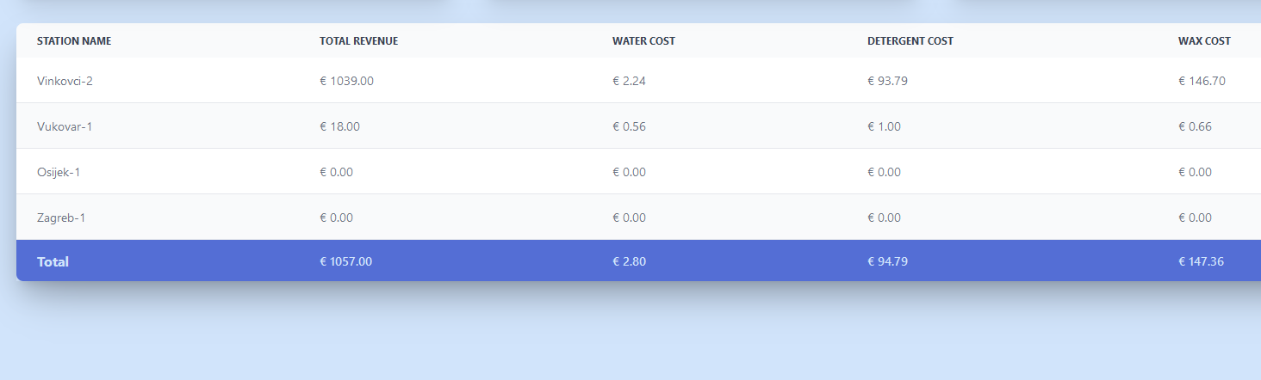

Slika 5.5. Primjer prikaza dohvaćenih podataka tabličnim prikazom u web aplikaciji.

6. KORIŠTENJE APLIKACIJE

Sa lijeve strane korisničkog sučelja nalazi se izbornik sa 3 opcije: Dashboard, Statistics i Control Panel. Izbornik se može vidjeti na slici 6.1.

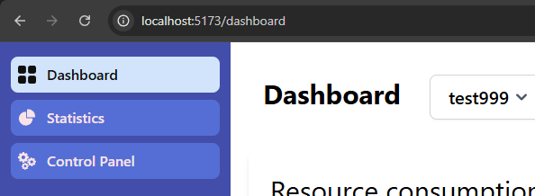
Slika 6.1. Izbornik.

6.1. Dashboard view

Nadzorna ploča prikazuje grafikone koji sadrže podatke o potrošnji vode, voska i deterdženta u zadnjih 24 sata. Sa desne strane prikazani su svi boksovi za pranje auta koji se nalaze u odabranoj stanici, sa podacima o broju pranja, zapunjenosti kovanica i statusu boksa. Odabrana stanica može se mijenjati klikom na gumb koji se nalazi iznad grafikona. Nadzorna ploča je prikazana na slici 6.2.

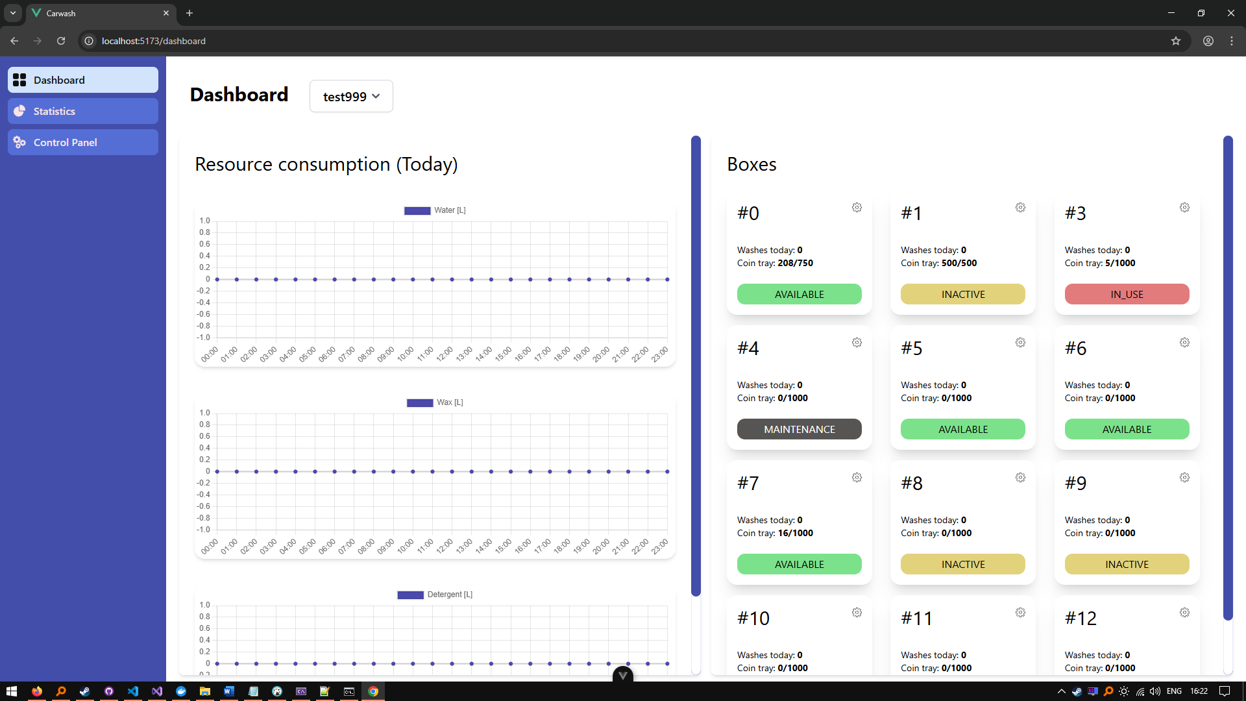
Slika 6.2. Nadzorna ploča.

Klikom na gumb pojedinog boksa za pranje, može se vidjeti više detalja o odabranom boksu, kao što su ciklusi pranja, broj kovanica, potrošnja vode, voska i deterdženta, te lista pojedinih ciklusa pranja. Prisutna su i tri gumba za mijenjanje statusa odabranog boksa, gumb za alarmiranje nadležne osobe za popravak stanice te gumb koji se prikaze samo ako je zapunjenost kovanica blizu limita, kao što se može vidjeti na slikama 6.3 i 6.4.

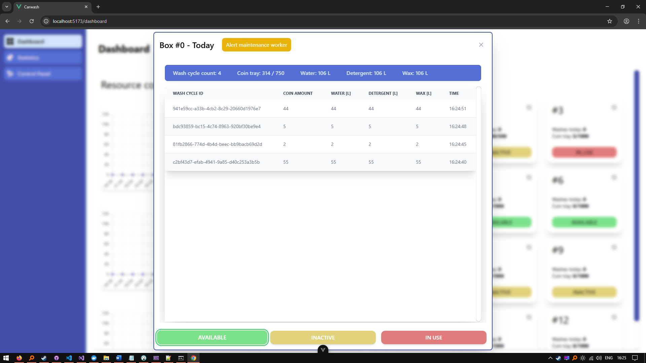
Slika 6.3. Popup prozor nakon klika na gumb boksa.

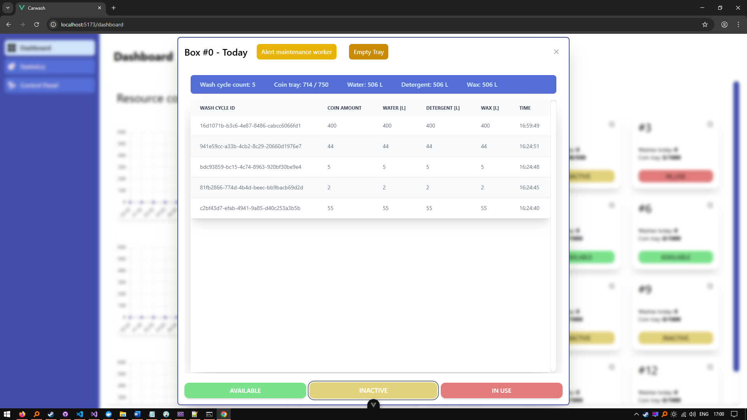
Slika 6.4. Popup prozor nakon klika na gumb boksa koji sadrži gumb za pražnjenje kovanica.

6.2. Statistics view

Prozor statistike sadrži podatke za trenutni mjesec u godini, kao što su totalna zarada, stanica sa najvećom zaradom, broj pranja, potrošnja vode, voska, deterdženta i njihov trošak. Statistics prozor je prikazan na slici 6.5.

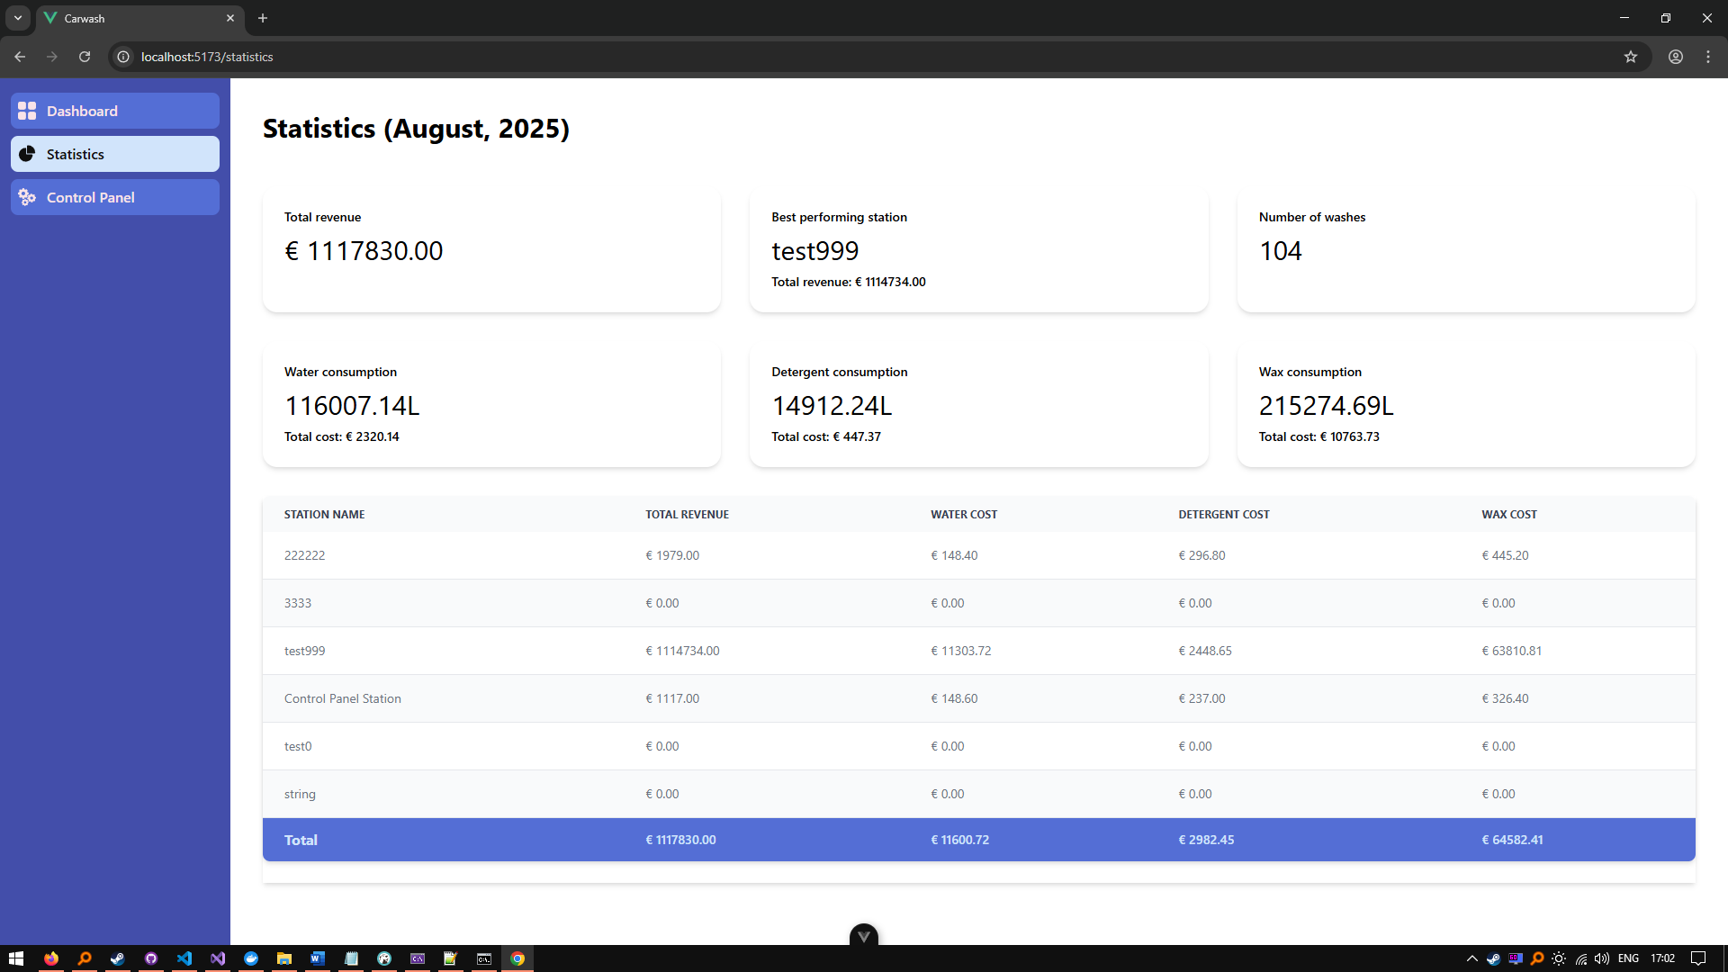
Slika 6.5. Prozor statistike.

6.3. Control Panel view

U prozoru upravljačke ploče (engl. Control panel) se nalaze forme za kreiranje nove stanice, kreiranje novih boksova za pranje, forma za kreiranje ciklusa pranja te forma za simulaciju ciklusa pranja, koja služi za demonstraciju procesa pranja u boksu. U stvarnoj aplikaciji, potrošnje vode, voska i deterdženta bi se iščitale sa senzora pojedine jedinice za pranje te bi se ti podaci poslali na backend. Prozor upravljačke ploče se može vidjeti na slici 6.6.

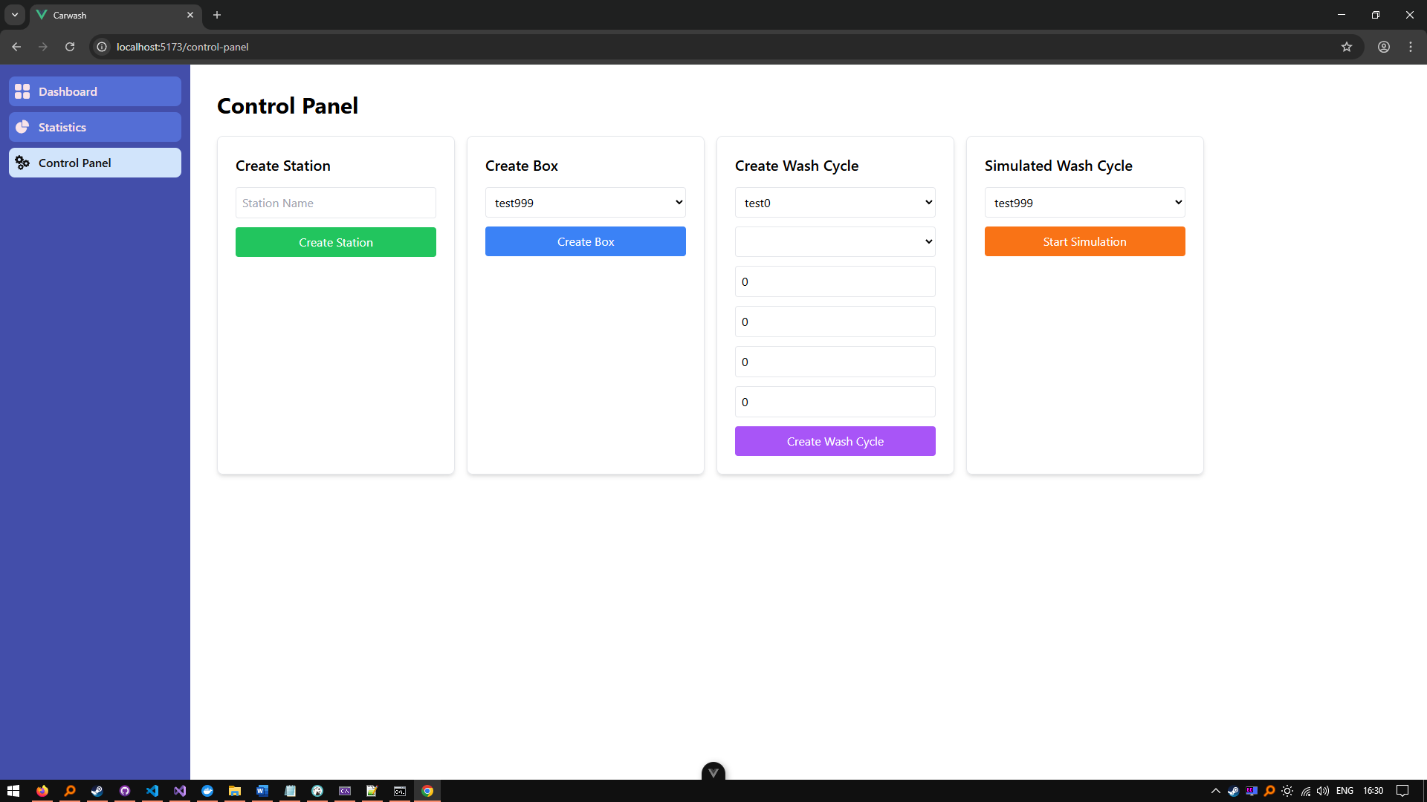
Slika 6.6. Prozor upravljačke ploče.

ZAKLJUČAK

Projekt je obuhvatio razvoj full-stack web aplikacije za nadzor rada 24-satne autopraonice s više radnih stanica. Aplikacija prati ključne pokazatelje rada svake stanice, poput potrošnje vode, voska i deterdženta, razine napunjenosti kovanicama, učestalosti korištenja i trenutne zauzetosti. Backend dio uključuje izradu REST API-ja i baze podataka za pohranu i obradu podataka, dok frontend dio pruža intuitivno korisničko sučelje koje omogućuje jednostavan pregled i interakciju s aplikacijom. Osim što rješava konkretan zadatak nadzora autopraonice, ovaj projekt služi i kao praktična demonstracija izrade jednostavne full stack web aplikacije. Time pokazuje kako se mogu povezati moderne tehnologije poput .NET Core-a i Vue.js-a u funkcionalno rješenje. Poseban naglasak u projektu stavljen je na dizajn i upotrebljivost korisničkog sučelja. U odnosu na mnoga postojeća rješenja za praćenje rada autopraonica, koja su često funkcionalno orijentirana ali vizualno zastarjela i manje pregledna, ova aplikacija nastoji pružiti moderniji pristup prikazu podataka. Potencijalna poboljšanja uključuju dodavanje vizualnih animacija prilikom učitavanja podataka, daljnje unaprjedenje korisnickog iskustva te optimizaciju responzivnosti za mobilne uređaje.

LITERATURA

[1] Ready2Wash.com - https://ready2wash.com [28.6.2023.]
[2] Washify - https://washify.com/ [28.6.2023.]
[3] Visual Studio - https://visualstudio.microsoft.com/ [24.7.2025.]
[4] C# članak - https://en.wikipedia.org/wiki/C_Sharp_(programming_language) [5.8.2025.]
[5] c-sharpcorner.com - https://www.c-sharpcorner.com/article/what-is-dot-net-core/ [5.8.2025.]
[6] postgresql.org - https://www.postgresql.org [28.6.2023.]
[7] dbeaver.io - https://dbeaver.io/ [7.8.2025.]
[8] postman.com - https://www.postman.com/ [28.6.2023.]
[9] code.visualstudio.com - https://code.visualstudio.com [28.6.2023.]
[10] Wikipedia članak o HTML - https://hr.wikipedia.org/wiki/HTML [28.6.2023.]
[11] Wikipedia članak o CSS - https://hr.wikipedia.org/wiki/CSS [28.6.2023.]
[12] Wikipedia članak o TypeScriptu - https://en.wikipedia.org/wiki/TypeScript [20.8.2025.]
[13] Vue.js dokumentacija - https://vuejs.org/guide/introduction.html [8.2.2026]

SAŽETAK

Tema: Web aplikacija za praćenje rada autopraonice

Završni rad opisuje proces izrade kompletne web aplikacije namijenjene praćenju rada autopraonice s više radnih stanica. Cilj rada bio je osmisliti i implementirati konceptualno rješenje koje omogućuje pregled i nadzor ključnih operativnih podataka autopraonice kroz moderno i pregledno korisničko sučelje. Aplikacija je razvijena korištenjem tehnologija Typescript i Vue.js za frontend dio, C# i .NET Core za backend dio te PostgreSQL sustava za upravljanje bazom podataka. U radu su opisane korištene tehnologije i proces razvoja aplikacije. Poseban naglasak stavljen je na dizajn i upotrebljivost sučelja kako bi se omogućilo jednostavno snalaženje, brzi pregled podataka i jasno vizualno prikazivanje informacija.Iako aplikacija nije namijenjena stvarnoj komercijalnoj upotrebi, ona služi kao demonstracija ideje i potencijalnog smjera razvoja sustava za digitalno praćenje rada autopraonica s naglaskom na bolje korisničko iskustvo i preglednost podataka.

Ključne riječi: Typescript, Vue.js, C#, .NET Core, web aplikacija, autopraonica

ABSTRACT

Title: Web Application for Monitoring Car Wash Operations

This final thesis describes the process of developing a complete web application intended for monitoring the operation of a car wash facility with multiple service stations. The goal of the thesis was to design and implement a conceptual solution that enables the overview and supervision of key operational data through a modern and clear user interface. The application was developed using TypeScript and Vue.js for the frontend, C# and .NET Core for the backend, and PostgreSQL as the database management system. The thesis presents the technologies used and the application development process. Special emphasis was placed on the design and usability of the user interface in order to ensure easy navigation, quick access to data, and clear visual presentation of information. Although the application is not intended for real commercial use, it serves as a demonstration of an idea and a potential direction for the development of digital car wash monitoring systems, with a focus on improved user experience.

Keywords: TypeScript, Vue.js, C#, .NET Core, web application, car wash

